**江苏省仪征中学2024—2025学年度第二学期高二地理学科作业**

**4.3 国家之间的合作发展——以“一带一路”为例**

研制人：秦文俊 审核人：刘永飞

班级：___________姓名：___________学号：____________授课时间：30分钟

**【基础过关】**

2019年4月26日，第二届“一带一路”国际合作高峰论坛拉开序幕。“一带一路”倡议自提出以来，不断拓展合作区域与领域，尝试与探索新的合作模式。据此完成1～3题。

1．目前，“一带一路”主要合作区域是(　　)

A．亚洲、欧洲和非洲 B．亚洲、欧洲和北美洲

C．亚洲、非洲和北美洲 D．亚洲、非洲和拉丁美洲

2．一批商品从上海运往鹿特丹，最近的传统海上航线需经过(　　)

A．好望角 B．直布罗陀海峡 C．波斯湾 D．琼州海峡

3．中国科研人员将太阳能技术与海水淡化工程巧妙“嫁接”，大幅度降低了海水淡化的成本。这一成果将惠泽“一带一路”上严重缺水而光热资源丰富的地区。这些地区主要是(　　)

A．大洋洲、西欧 B．东欧、东南亚 C．中亚、西亚 D．东亚、南亚

路桥是指横贯大陆的铁路运输通道。根据有关理论，世界经济格局正在从“海岸经济”进入“路桥经济”阶段。读“亚欧大陆桥示意图”，完成4～5题。

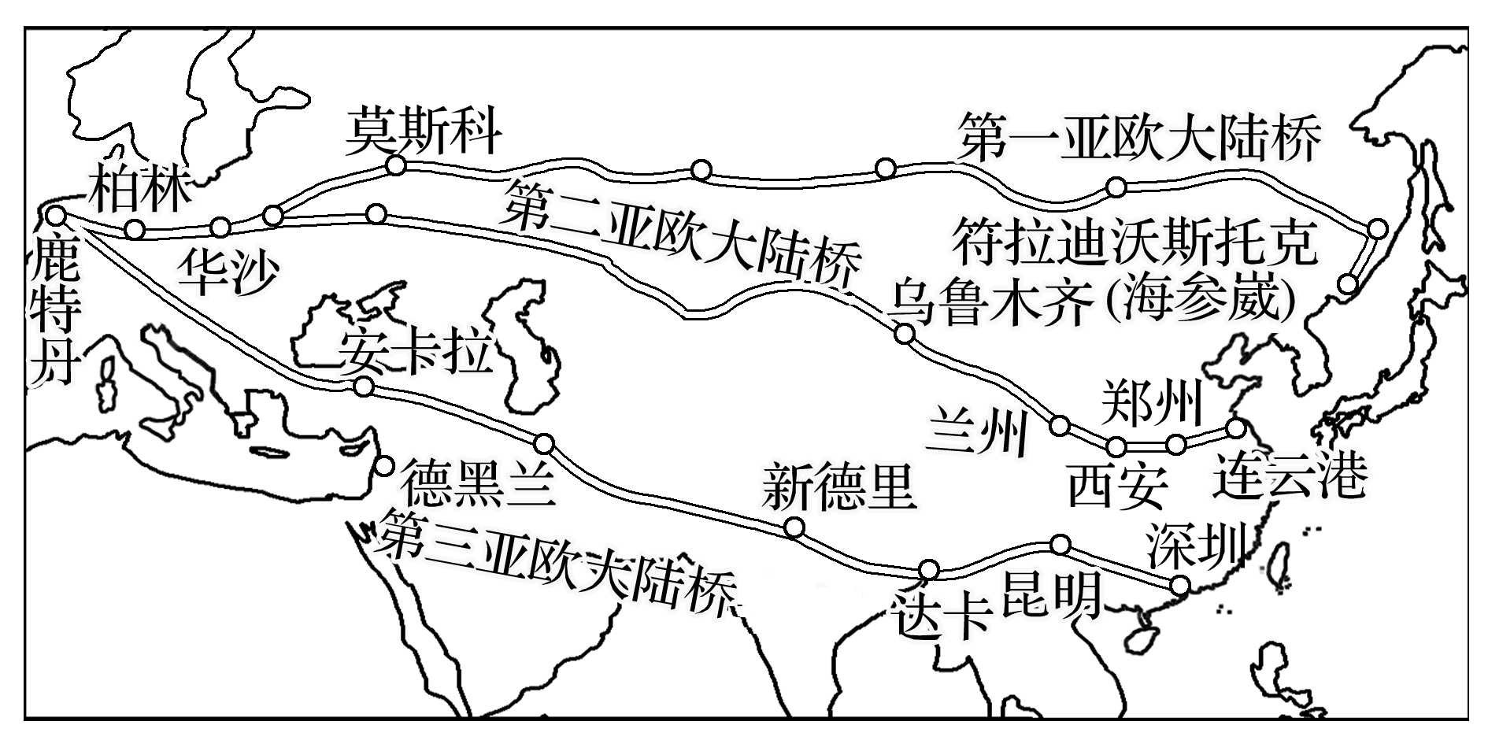

4．目前，第二亚欧大陆桥的铁路运行速度低于第一亚欧大陆桥，主要原因是(　　)

A．沿线国家的经济互补性差，货源不足 B．沿线国家多，列车在边境滞留时间长

C．沿线地区湿地、冻土广布，速度受限 D．冬季港口封航时间更长，海陆联运的货源中断

5．第三亚欧大陆桥沿线多为临海国家，发展“路桥经济”的重要意义是(　　)

①实现人口均衡分布　②带动相关产业发展　③缩小沿海与内陆差距　④摆脱国际市场依赖

A．①② B．②④ C．①③ D．②③

泉州港位于福建省泉州市。宋元时期泉州港成为我国重要的对外贸易港口，是盛极一时的东方大港。明清时期实行“海禁”，泉州港逐渐衰落。近年来，随着“一带一路”的建设，泉州港又焕发出勃勃生机。据此完成6～7题。

6．宋元时期泉州港作为东方大港，输出到西亚的商品主要有(　　)

A．玉器、宝石 B．丝绸、瓷器 C．茶叶、香料 D．字画、琥珀

7．宋元时期和近年来泉州港蓬勃发展的主导因素分别为(　　)

A．经济、政策 B．资源、经济 C．战争、技术 D．技术、市场

（★）下图中甲、乙均是我国在丝绸之路经济带上的重要合作地区，分别是沿第二亚欧大陆桥运行的中欧班列的西端桥头堡和重要中转站。据此完成8～9题。

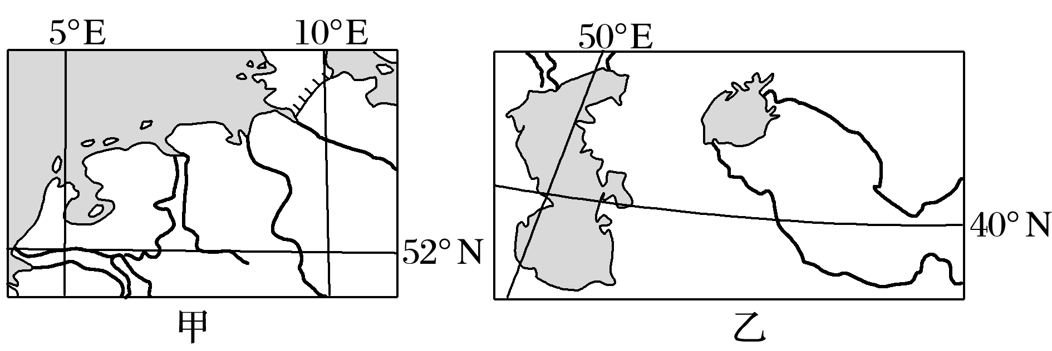

8．在“一带一路”框架下的国际合作中，我国可以(　　)

A．向甲地区大力投资劳动密集型产业 B．利用甲地区的港口大量进口铁矿石

C．从乙地区引进技术发展高科技产业 D．同乙地区各国大力开展能源合作

9．世界非物质文化遗产“川派盆景”搭乘中欧班列，将四川花卉运输到荷兰鹿特丹，与荷兰相比，四川花卉产业发展的最大优势是(　　)

A．平原面积广阔 B．灌溉用水充足 C．生产成本低廉 D．农业科技先进

**【能力提升】**

中欧班列是指往来于中国与欧洲及“一带一路”沿线各国的集装箱国际铁路联运班列。自“一带一路”倡议提出以来，中欧班列开行数量迅猛增长，货物品类日益丰富。据此完成10～12题。

10．下列影响中欧班列运输效率的是(　　)

①铁路沿线风沙、暴雪等灾害频发 　 ②铁路等级低，运行速度较慢

③横跨亚欧大陆，运输时间长 　 ④途经国家多，海关通关不便

A．①② B．②③ C．①③ D．②④

11．推测中欧班列返程中国的货物主要有(　　)

A．汽车、红酒、橄榄油 B．普通服装、小家电、塑料制品

C．仪表、药品、手机配件 D．木材、瓷器、玉米

12．中欧班列的开通带给我国普通百姓的好处主要是(　　)

A．方便去欧洲旅行 B．增加生活消费品的选择

C．提高经济收入 D．提供就业岗位

在“一带一路”倡议下，以中欧班列为载体的陆上贸易蓬勃发展，有望打破之前几乎单一面向海洋的流通格局，并初步建立西向流通网络。西向流通网络格局表现出与三角洲水系分布相似的空间形态，下图为“2013年和2020年国家西向流通网络结构的三角洲模式”。据此，完成13～14题。

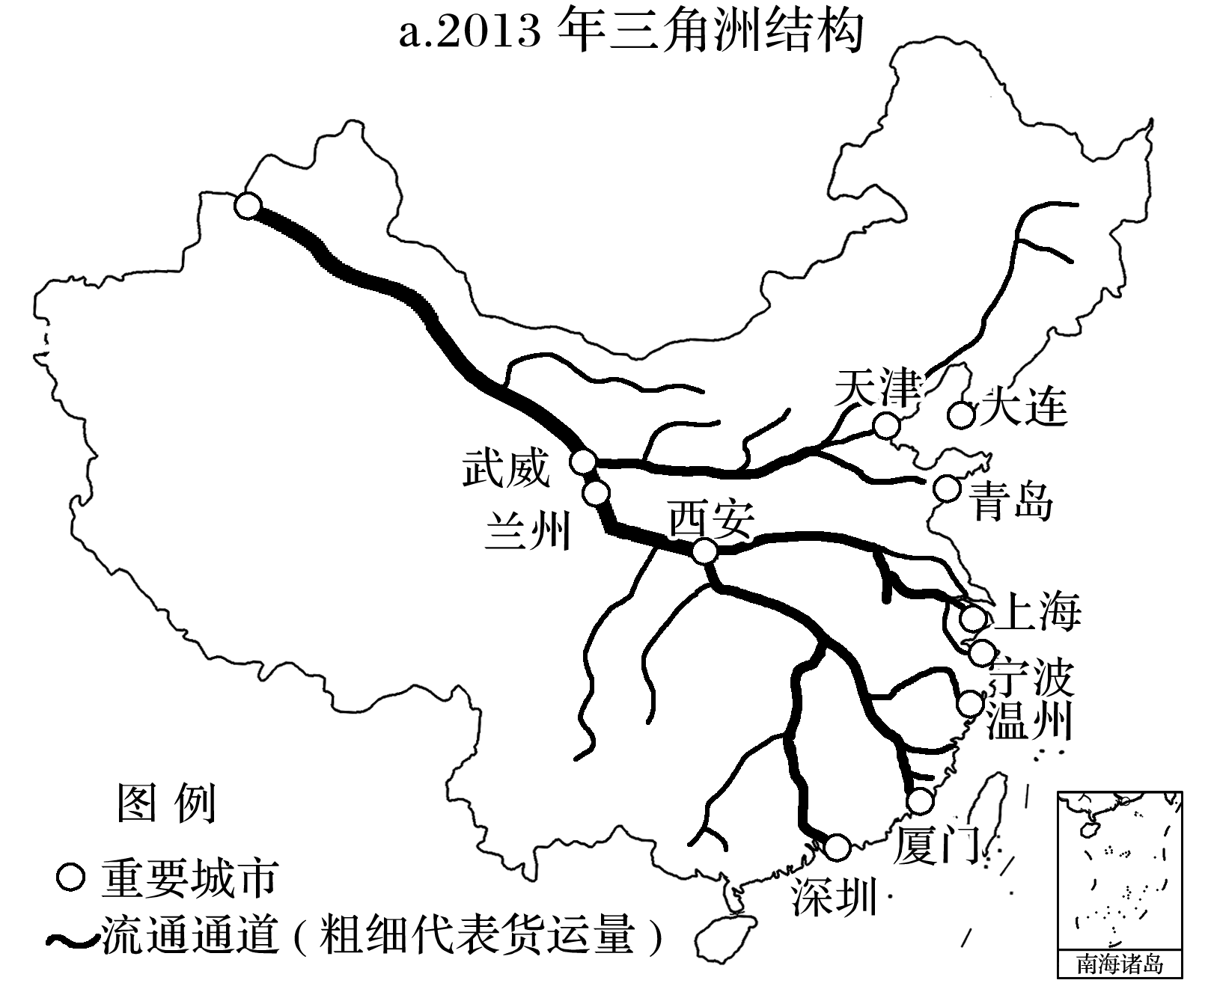

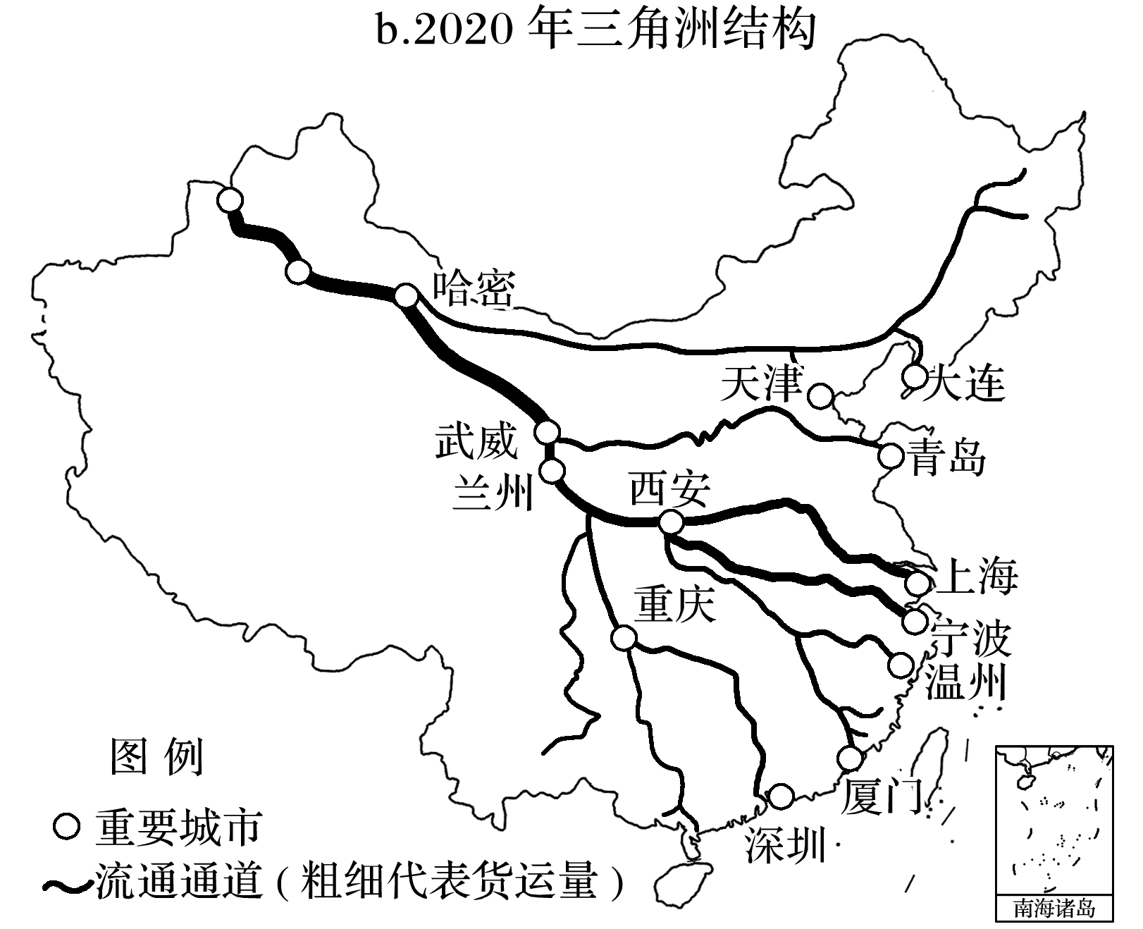

13．与沿海港口相比，图中内陆边境口岸的主要作用是(　　)

A．腹地货物的集结中枢 B．提供放行的出入门户

C．进口货物的分散节点 D．出口高附加值的技术密集型产品

14．2013年、2020年位于三角洲顶点的城市分别是(　　)

A．武威、兰州 B．武威、哈密

C．西安、哈密 D．西安、武威

15．（★）阅读图文资料，完成下列要求。(10分)

国外增加值反映了国外对国内生产总值的贡献，数值的大小表示两国合作疏密程度。价值链比较优势指数(RCA)衡量的是某产业在全球市场的竞争力，RCA值大于1有比较优势，小于1则不具备比较优势。通过分析中国的制造业在东南亚区域的国外增加值和RCA指数，来考察中国制造业与东南亚区域“一带一路”相关国家的合作程度和合作能力，以期为制造企业的未来发展找到新的经济增长点。下图为2017年中国制造业在东南亚区域的国外增加值和RCA指数统计资料。

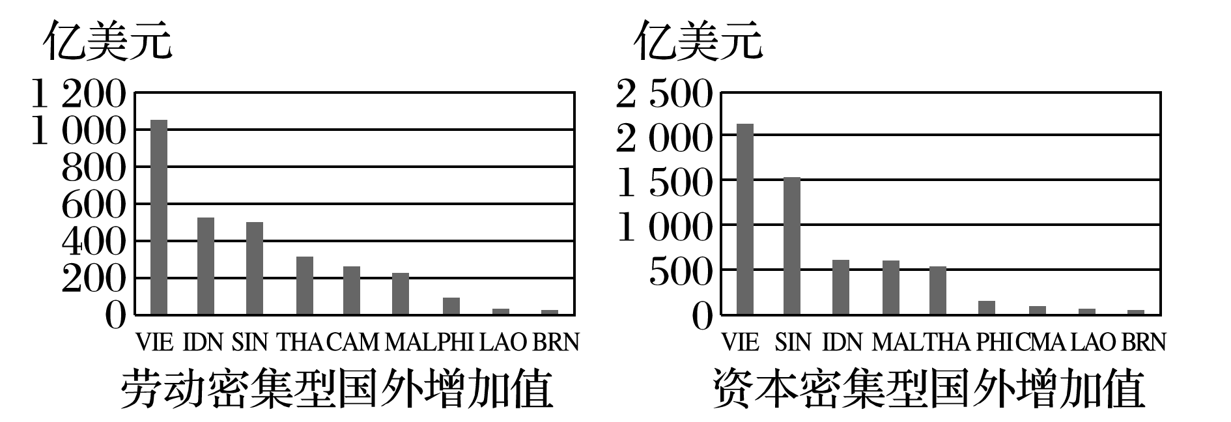

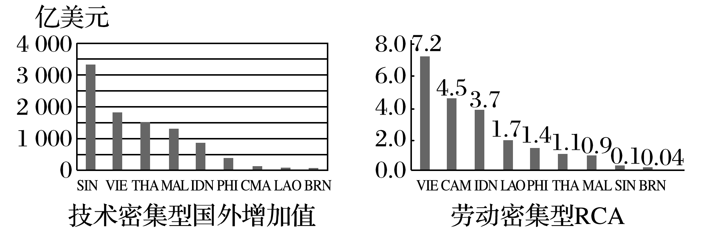

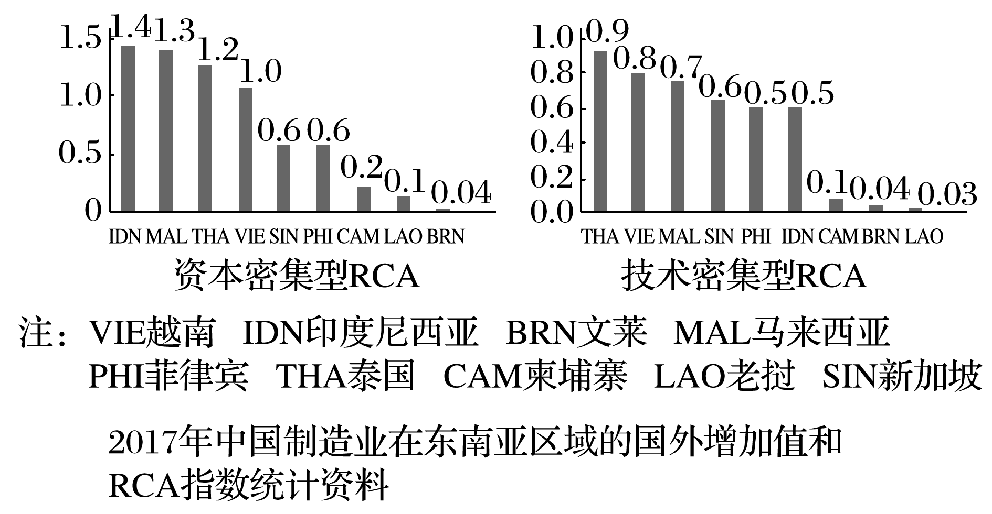

(1)指出与我国合作最密切的东南亚区域“一带一路”相关国家，说明其吸引我国投资的文化因素。

(2)指出东南亚区域“一带一路”相关国家中最具国际竞争优势的制造业类型，并分析主要原因。

(3)在“一带一路”合作中构建区域“领头羊”，以期发挥区域合作的示范作用。指出适合做东南亚“领头羊”的国家。与东南亚其他国家相比，说明该国承接中国制造业的区位优势。

16．阅读图文资料，完成下列要求。

吉布提共和国地处非洲东北部亚丁湾西岸，荒漠广布，极度贫困。境内的阿萨尔湖是全球盐储量最大的盐湖之一，湖水盐度高达34.8%，湖底有通道(裂隙)与塔朱拉湾连通，数千年来湖泊水位十分稳定。在“一带一路”倡议推动下，中吉携手合作，2015年，中国企业开始与吉布提政府合作开发阿萨尔湖盐资源，经过几年的发展，现代化的盐业码头、运盐铁路和盐化工产业基地已投产运营，为吉布提创造就业岗位数千个，出口创汇4 000万美元。下图示意吉布提阿萨尔湖的位置。

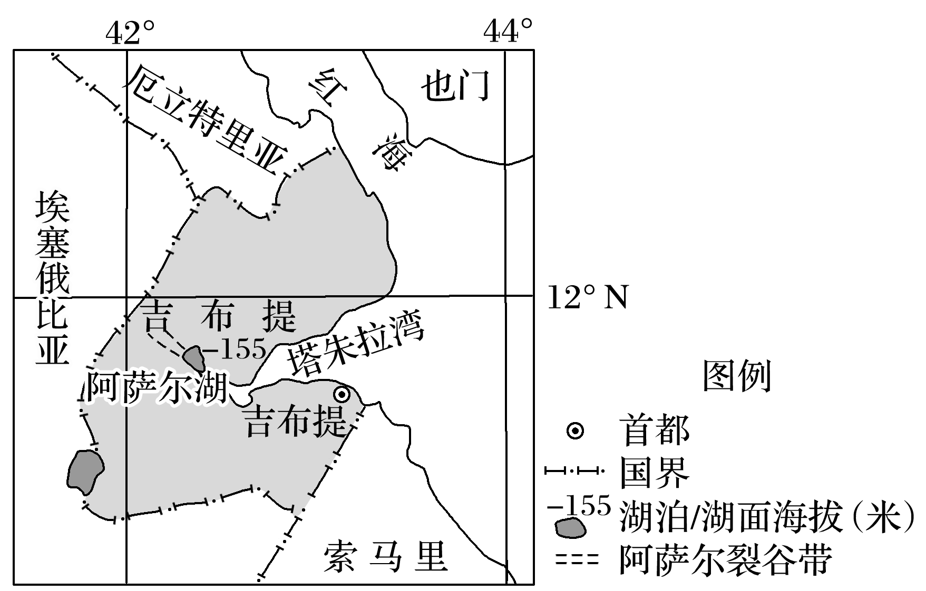

(1)说明阿萨尔湖形成并演化为高盐湖泊的过程。

(2)说出吉布提与我国企业合作在阿萨尔湖附近共建盐化工产业基地的优势区位条件。

(3)简述“阿萨尔盐湖开发项目”对吉布提社会经济发展的意义。